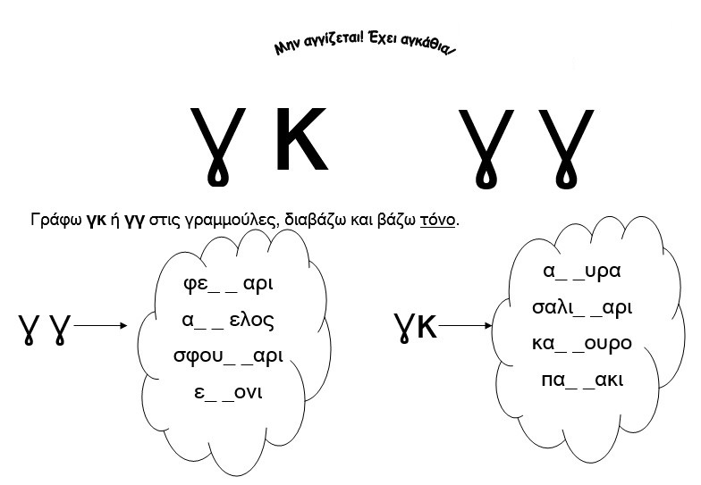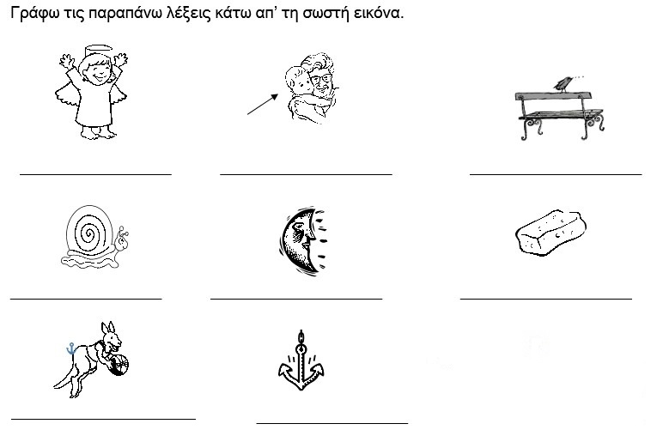

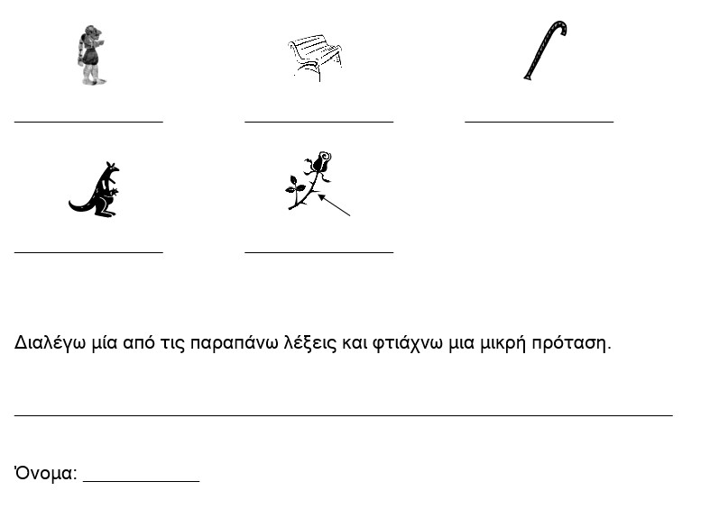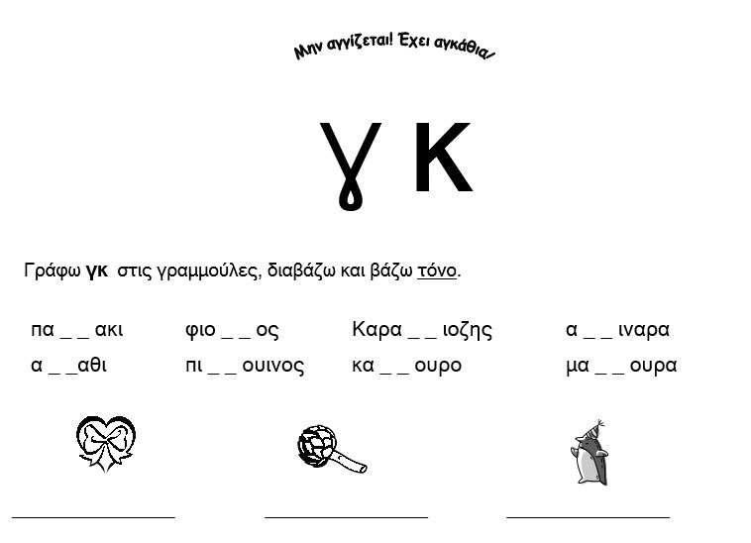

* Κάνω επανάληψη την ανάγνωση των κειμένων και των τραγουδιών από το α’ τεύχος του βιβλίου μαθητή της Γλώσσας στις σελίδες 41 και 44. Μπορείτε να ακούσετε και να χορέψετε με τα αντίστοιχα τραγουδάκια πατώντας ctrl και κάνοντας κλικ πάνω στους παρακάτω συνδέσμους:

[Ιστορίες](https://www.youtube.com/watch?v=qJzM_dZGHVw) [Το παπί](https://www.youtube.com/watch?v=awUsW8fVmxc)

* Κάνω 4 προτάσεις με τις λέξεις -κλειδιά: πατάτα, παπί, κόκορας, σάκος.